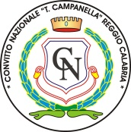
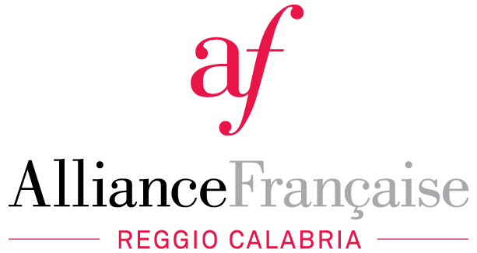

INVITATION
11 octobre 2019, à 11h00 Aula Magna
Convitto Nazionale di Stato “T. Campanella”
180, Via Aschenez Reggio Calabria

Introduction
Mme Francesca Arena
Dirigente Scolastico
Convitto Nazionale di Stato “T. Campanella”
Mme Valérie Le Galcher-Baron
Attachée de Coopération pour le français
Institut Français Palerme
Mme Iris Germanò
Présidente de l’AF de Reggio Calabria
Mme Anne-Christine Faitrop-Porta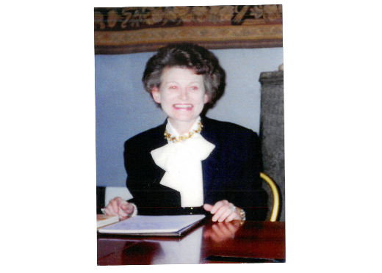
Commandeur des Palmes académiques, Médaille vermeil de l’Académie Française
proposera une réflexion sur René Bazin, un romancier français à la découverte de la Calabre, de la Sicile et de Naples
à partir de textes extraits de :
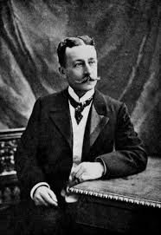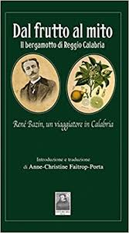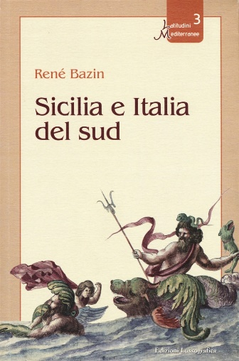
La Presidente Il Dirigente Scolastico
Prof.ssa Iris Germanò Dr.ssa Francesca Arena

